因九云图无法下载文字版，如需转载，请发邮件到jgsgx1966@outlook.com免费获取word版
公众号：井冈山观心1927
微博：井冈山观心1966
知乎：井冈山观心
小红书：井冈山观心
微博2：井冈山观心1976

嘴硬，玩儿文字游戏，不说实话，是国民党作风——读专家解读延迟退休有感
近日，看到延迟退休的新闻。早在多年前，就有呼吁延迟退休，笔者知道，那是放出来的风，早晚是要实施的。
对于该政策，笔者本篇不予评论。
可是专家解读延迟退休的原因，装腔作势的架势，风马牛不相及，懒婆娘的裹脚布又臭又长，顾左右而言其他，让笔者忍俊不禁、哭笑不得、哈哈大笑。
且看：
【#解读延迟退休的3个原因#】中国劳动和社会保障科学研究院院长莫荣研究员解读延迟退休改革：#渐进式延迟法定退休年龄# ①是适应我国人均预期寿命、受教育年限普遍增加的客观情况，提升人力资源开发利用效益的需要。 ②是适应劳动年龄人口变化，增加全社会劳动力有效供给的需要。 ③是适应劳动者就业意愿多样化的有效措施，有利于支持职业生涯自主规划选择。 “想早一些退休的职工，在满足养老保险最低缴费年限等条件下，可以选择弹性提前退休。有意愿、有能力、有条件继续工作的低龄老年人，也不用过早退出劳动力市场，可以选择继续工作。”#延迟法定退休年龄改革#（人民日报）
观察者网报道：
为什么要延迟退休？我国人口老龄化程度有哪些变化？专家解读
......为什么要实施这项改革？改革实施的经济社会背景又是怎样的？
专家：改革主要目的是应对人口老龄化
“十四五”规划和党的二十大报告都明确提出，实施渐进式延迟法定退休年龄。在“十四五”规划中，“逐步延迟法定退休年龄”被写入了“实施积极应对人口老龄化国家战略”的章节。
党的二十届三中全会《决议》对健全人口发展支持和服务体系作出部署，提出“按照自愿、弹性原则，稳妥有序推进渐进式延迟法定退休年龄改革”。专家表示，这也表明改革的主要目的是为了应对我国人口老龄化。
中国宏观经济研究院社会战略规划研究室副主任关博表示，当前人口老龄化已经成为最基本的一个国情，而人口高质量背景下，迫切需要进一步释放社会的劳动要素资源潜力，推动整个全要素生产率达到一个更加适宜的水平。无论是人口预期寿命的延长，健康水平的提高，特别是社会生产能力的改善，让劳动力与社会生产的结合方式，过去几十年里发生了明显的变化，这些都为调整相应的政策提供了一个客观的条件和政策的可能性。
我国2035年左右将进入重度老龄化阶段
“十四五”规划和党的二十届三中全会《决议》中，“延迟法定退休年龄”的内容都被放在了与人口发展有关的部分。那么，我国的人口总体发展情况和老龄化程度有哪些变化？
新中国成立初期，我国总人口规模为5.4亿，截至2023年总人口已经达到14.1亿人。人口数量总体快速增加的同时，人口发展也刚刚跨过两个重要转折点。
一是从人口出生情况来看，中国从2022年起出现人口负增长，2023年延续负增长态势。
二是65岁及以上人口占总人口比例，于2021年达到14.2%。
按照国际上的一般划分，这标志着继2000年中国以7%的老龄化率进入老龄化社会之后，从此进入中度老龄化阶段。据预测，2035年左右，60岁及以上老年人将突破4亿，占比超过30%，进入重度老龄化阶段。到2050年前后，我国老年人口规模和比重将达到峰值。
中国人民大学劳动人事学院院长赵忠表示，法定退休年龄制度在20世纪50年代确定以后，事实上一直没有进行比较大的调整或改变，当时的人口状况、经济发展来制定的政策体系，和现在的人口结构和社会经济发展是脱节的。
实际上，老龄化的一个重要原因来自一个积极的变化，就是人口预期寿命的大幅度提高。2023年，中国人均预期寿命已达78.6岁，健康预期寿命，即在身体健康状态下的生存年数也显著提高。并且，随着科技发展和经济结构的改变，纯粹依赖于重体力的劳动在大幅减少，更多的是知识型、技能型的岗位，这为延长工作年限提供了更多可能。
中国人民大学劳动人事学院院长赵忠表示，预期寿命增加，意味着可以继续从事生产经营活动的年龄也增加了。通过制度性的改革，可以更好地来增加国家劳动力的规模，事实上对于一个国家的社会经济发展起着非常重要的意义。
满篇的裹脚布，就是不提一个最关键的字——钱。
这些传声筒专家啊，说一千道一万，不就是钱嘛？！为什么这么个最核心的道理，能在专家嘴里口吐莲花地解释出那么多废话？
不讲人民群众听得懂的话，言之无物，是国民党的作风。
我们先看几份份财政报告：
《关于天津市2021年预算执行情况和2022年预算草案的报告》：
３、社会保险基金预算收入预计和支出安排
全市社会保险基金收入预算1914.4亿元，......其中保险费收入1285.3亿元、财政补贴收入420.8亿元、中央调剂金收入157.1亿元、利息收入12.7亿元。全市社会保险基金支出预算1955.1亿元，增长7.5%。收入预算减去支出预算，当年赤字40.7亿元，需动用以前年度滚存结余弥补当年缺口。年末滚存结余1081.5亿元。
这里有三个数字需要注意：1、财政补贴；2、中央调剂；3、赤字
至少在2021年，天津市社保基金出现了赤字，中央给予了157.1亿元的调剂。当然这不代表整体，也不代表常态，事实是2022年就没有赤字了，结余了51.6亿元。但是这反映了一个苗头，社保基金的支出压力太大。所谓的压力，就是钱。
此外，可以看到财政补贴社保基金420.8亿元是保险费收入的将近三分之一，这说明，社保支出对于各地财政来讲是一个沉重的负担。
河北省也是如此，《关于河北省2022年预算执行情况和2023年预算草案的报告》：
社会保险基金预算。收入预算安排3923.5亿元，包括：......财政补贴收入1304亿元、企业养老保险中央调剂金补助收入17.7亿元......。支出预算安排3825.2亿元，年末新增结余98.3亿元。
内蒙古，《关于内蒙古自治区2023年预算执行情况和2024年预算草案的报告》：
自治区本级社会保险基金收入1322.9亿元，......财政补助收入282.5亿元，增长10.5%；全国统筹调剂金收入247.5亿元，增长12.7%。基金支出1173.2亿元......。当年收支结余为149.7亿元，年末滚存结余为539.5亿元。
湖北省：
省级社会保险基金收入总计2205.1亿元，......省级社会保险基金支出总计2295.3亿元......。
笔者根据中央以及各省财政预决算资料整理了一些省市自治区的财政收入与社保基金收入情况：
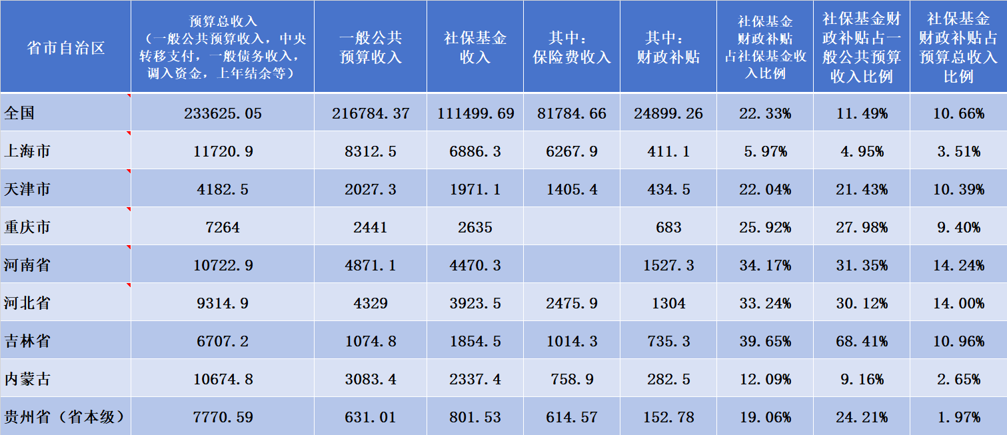
从表中可以看到，各地社保基金收入中，财政补贴占比很高，除上海占比较低为5.97%外，其他各地占比非常高，其中吉林省占比高达68.41%，直辖市重庆占比为25.92%，天津市占比为22.04%。
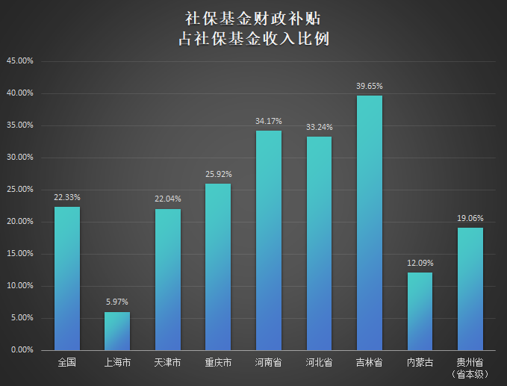
社保基金中的财政补贴占一般预算收入的比例是带有指标性的，是各地财政负担的表现。从表中可以看到，除上海占比较低为4.95%外，其他各地都超过了10%，以吉林省占比最高，为68.41%，河南、河北均超过了30%。
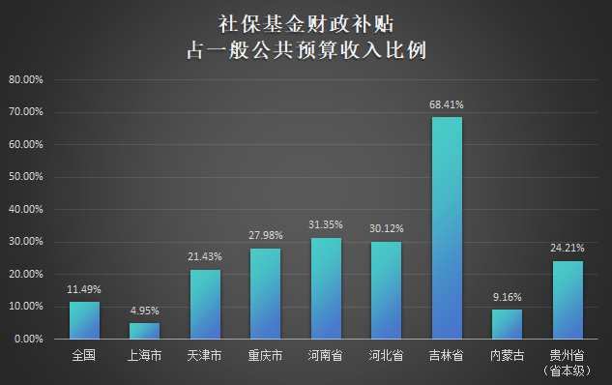
社保基金中的财政补贴占预算总收入的比例，是各地财政承受能力的表现。从表中可以看到，全国已经超过了10%。
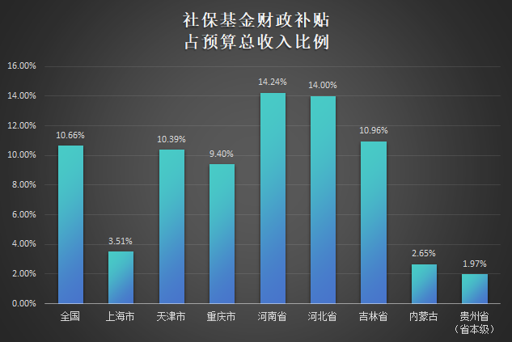
根据2017年11月3日新华网转载《新京报》的报道《基本养老保险基金有缺口将“中央调剂”》：
人社部表示，个别省份养老金有缺口，中央调剂可在全国范围发挥养老保险互助共济作用，拟明年实施。
社保基金已4年支出增幅超收入增幅
九大报告提出，完善城镇职工基本养老保险和城乡居民基本养老保险制度，尽快实现养老保险全国统筹。
养老保险全国统筹也成为人社部加紧办理的一项重要工作。据人社部近年的社会保险发展年度报告相关数据，养老保险基金不平衡现象存在已久，由于东部地区年轻人口较多，缴纳社保的较多，基金结余较多；而中西部地区老龄化程度高，养老基金支出大，则出现亏空。
河北省公布的2016年企业基本养老保险基金收入为910.8亿元。基金支出1000.73亿元，增长了12.54亿元。当期基金缺口89.93亿元。
人社部公布的《2015年度人力资源和社会保障事业发展统计公报》显示，2015年五项社会保险基金收入46012亿元，增长15.5%；支出38988亿元，增长18.1%。据人社部公开资料，这是社保基金从2012年来连续4年支出增长率高于收入增长率。
从上述数据可以看到，随着退休人员越来越多，每年需要指出的养老保险资金会越来越多，有些地方政府会出现入不敷出的情况，需要中央调剂，再加上地方债务的拖累，“不得不”采取延迟退休的方法，这也是世界上其他资本主义国家所采取的常规手段。
本来几句话就可以解释清楚的事——钱紧，可这些传声筒专家偏偏要冒充傻白甜，绕上一大圈，忽忽悠悠，专搞那套蒙蔽人民群众的把戏，专搞那套国民党的作风。只有大官僚资产阶级、大买办阶级才会欺骗人民群众。你们穿啥颜色的底裤，难道人民群众不知道么？老百姓们早就看得一清二楚了！
毛主席早在一九四二年二月八日在延安干部会上的讲演《反对党八股》就对这种恶劣的文风给予了痛斥：
党八股的第一条罪状是：空话连篇，言之无物。我们有些同志欢喜写长文章，但是没有什么内容，真是“懒婆娘的裹脚，又长又臭”。为什么一定要写得那么长，又那么空空洞洞的呢？只有一种解释，就是下决心不要群众看。因为长而且空，群众见了就摇头，哪里还肯看下去呢？只好去欺负幼稚的人，在他们中间散布坏影响，造成坏习惯。
党八股的第二条罪状是：装腔作势，借以吓人。有些党八股，不只是空话连篇，而且装样子故意吓人，这里面包含着很坏的毒素。空话连篇，言之无物，还可以说是幼稚；装腔作势，借以吓人，则不但是幼稚，简直是无赖了。
党八股的第三条罪状是：无的放矢，不看对象。
党八股的第四条罪状是：语言无味，像个瘪三。
党八股这个形式，不但不便于表现革命精神，而且非常容易使革命精神窒息。
最恶劣的是嘴上一套行动上又是一套，当面一套背后一套。
与本文有关的题内话
鲁迅先生的文章《“丧家的”“资本家的乏走狗”》：
梁实秋先生为了《拓荒者》上称他为“资本家的走狗”，就做了一篇自云“我不生气”的文章。先据《拓荒者》第二期第六七二页上的定义，“觉得我自己便有点像是无产阶级里的一个”之后，再下“走狗”的定义，为“大凡做走狗的都是想讨主子的欢心因而得到一点恩惠”，于是又因而发生疑问道——“《拓荒者》说我是资本家的走狗，是那一个资本家，还是所有的资本家？我还不知道我的主子是谁，我若知道，我一定要带着几分杂志去到主子面前表功，或者还许得到几个金镑或卢布的赏赉呢。……我只知道不断的劳动下去，便可以赚到钱来维持生计，至于如何可以做走狗，如何可以到资本家的帐房去领金镑，如何可以到××党去领卢布，这一套本领，我可怎么能知道呢？……”这正是“资本家的走狗”的活写真。凡走狗，虽或为一个资本家所豢养，其实是属于所有的资本家的，所以它遇见所有的阔人都驯良，遇见所有的穷人都狂吠。不知道谁是它的主子，正是它遇见所有阔人都驯良的原因，也就是属于所有的资本家的证据。即使无人豢养，饿的精瘦，变成野狗了，但还是遇见所有的阔人都驯良，遇见所有的穷人都狂吠的，不过这时它就愈不明白谁是主子了。梁先生既然自叙他怎样辛苦，好像“无产阶级”（即梁先生先前之所谓“劣败者”），又不知道“主子是谁”，那是属于后一类的了，为确当计，还得添几个字，称为“丧家的”“资本家的走狗”。
......但倘说梁先生意在要得“恩惠”或“金镑”，是冤枉的，决没有这回事，不过想借此助一臂之力，以济其“文艺批评”之穷罢了。所以从“文艺批评”方面看来，就还得在“走狗”之上，加上一个形容字：“乏”。


